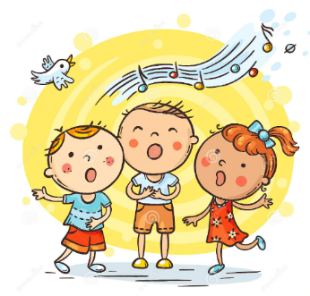歌唱的形式

獨唱－一人單獨歌唱，稱為獨唱。

齊唱－大家一起演唱同一首歌曲，稱為齊唱。

輪唱－相同的曲調，但是每個聲音的開始時間不同，因此旋律線條在不同的聲音中交織相應和，形成有和聲效果的音樂形式。

歌詞創編－請你利用<跟我走>的曲調，創作自己的歌詞。

